Publicado no D.O.C. São Paulo,231 , Ano 66 Sexta-feira

03 de Dezembro de 2021

LEIS

LEI Nº 17.720, DE 2 DE DEZEMBRO DE 2021
(PROJETO DE LEI Nº 659/21, DO EXECUTIVO,
APROVADO NA FORMA DE SUBSTITUTIVO DO
LEGISLATIVO)
Dispõe sobre a criação de cargos de Professor de Educação Infantil, do Quadro do Magistério Municipal, do Quadro dos Profissionais de Educação – QPE, bem como cria as Funções de Direção e Assessoramento – FDA, extingue funções de confiança da Procuradoria Geral do Município, da Guarda Civil Metropolitana e do Quadro do Pessoal da Administração Tributária do Município de São Paulo, cria cargos de provimento em comissão na Administração Pública Municipal Indireta e altera o Quadro de Pessoal da
Agência Reguladora de Serviços Públicos do Município de São Paulo – QP-SP Regula.
MILTON LEITE, Presidente da Câmara Municipal de São Paulo, em exercício no cargo de Prefeito do Município de São Paulo, no uso das atribuições que lhe são conferidas por lei, faz saber que a Câmara Municipal, em sessão de 1º de dezembro de 2021, decretou e eu promulgo a seguinte lei:
CAPÍTULO I
DOS CARGOS DE PROVIMENTO EFETIVO DO QUADRO
DO MAGISTÉRIO MUNICIPAL
Art. 1º Ficam criados 1.068 (um mil e sessenta e oito) cargos de Professor de Educação Infantil, a partir da transformação de 1.179 (um mil, cento e setenta e nove) cargos de Professor de Ensino Fundamental II e Médio, ambos da Classe dos Docentes, da carreira do Magistério Municipal, do Quadro do Magistério Municipal, do Quadro dos Profissionais de Educação – QPE, na conformidade do Anexo I, integrante desta Lei.
Parágrafo único. A quantidade de cargos ora criados será acrescida ao número de cargos constantes do Anexo
I – Tabela “B” – Cargos de Provimento Efetivo do Quadro do Magistério Municipal – Classe dos Docentes – Cargo de
Professor de Educação Infantil, e do Anexo III – Tabela “B” –
Enquadramento de Cargos de Provimento Efetivo do Quadro do Magistério Municipal – Classe dos Docentes – Situação Nova – Cargo de Professor de Educação Infantil, ambos da Lei nº 14.660, de 26 de dezembro de 2007, com as modificações introduzidas pelas Leis nº 15.490, de 29 de novembro de 2011, e nº 15.800, de 13 de junho de 2013, que fica alterada para 14.018 (quatorze mil e dezoito) cargos.
Art. 2º Em decorrência do disposto no art. 1º desta Lei, fica alterada para 25.857 (vinte e cinco mil, oitocentos e cinquenta e sete) a quantidade de cargos constante do Anexo
I – Tabela “B” – Cargos de Provimento Efetivo do Quadro do Magistério Municipal – Classe dos Docentes – Cargo de
Professor de Ensino Fundamental II e Médio, e do Anexo
III – Tabela “B” – Enquadramento de Cargos de Provimento
Efetivo do Quadro do Magistério Municipal – Classe dos Docentes – Situação Nova – Cargo de Professor de Ensino Fundamental II e Médio, ambos da Lei nº 14.660, de 26 de dezembro de 2007, com a alteração introduzida pela Lei nº 15.361, de 18 de março de 2011.
CAPÍTULO II
DAS FUNÇÕES DE CONFIANÇA
Art. 3º As Funções de Direção e Assessoramento – FDA, funções de confiança destinadas às atribuições de direção, chefia e assessoramento no âmbito da Administração Pública Municipal Direta, exercidas exclusivamente por servidores efetivos, ficam disciplinadas nos termos desta Lei.
Parágrafo único. Para os fins desta Lei, entende-se por FDA-unitário o valor de remuneração mensal correspondente à Função de Direção e Assessoramento – FDA de símbolo FDA-1.
Art. 4º Fica criado o Quadro de Funções de Confiança dos Órgãos da Administração Pública Municipal Direta – QF, composto pelas funções de confiança destinadas às atribuições de direção, chefia e assessoramento no âmbito da Administração Pública Municipal Direta, na conformidade do Anexo II desta Lei, onde se discriminam os símbolos, quantidade de funções por símbolo e requisitos de designação.
Parágrafo único. O Poder Executivo definirá, mediante decreto, as denominações das funções de que trata o caput deste artigo.
Art. 5º A jornada de trabalho para os ocupantes de funções do Quadro de Funções de Confiança dos Órgãos da Administração Pública Municipal Direta – QF será correspondente àquela do cargo efetivo, conforme legislação própria de cada carreira.
Art. 6º Apenas as funções de direção e chefia do Quadro de Funções de Confiança dos Órgãos da Administração Pública Municipal Direta – QF comportam substituição.
Art. 7º Os processos de análise e aprovação de estruturas organizacionais e de acompanhamento do gasto com remuneração das funções de confiança, no âmbito da Administração Pública Municipal Direta – APMD, terão como valor de referência o FDA-unitário.
Art. 8º O servidor designado para ocupar Funções de Direção e Assessoramento – FDA receberá a remuneração do cargo efetivo acrescida do valor correspondente ao adicional de função da respectiva função de confiança para a qual foi designado, conforme os valores constantes do Anexo III desta Lei.
Parágrafo único. As parcelas relativas ao exercício de função de confiança poderão ser incluídas na base de contribuição previdenciária por opção expressa do servidor, nos termos do § 2º e do § 4º, do art. 1º da Lei nº 13.973, de 12 de maio de 2005.
Art. 9º A remuneração pelo exercício das Funções de Direção e Assessoramento – FDA não se incorpora aos vencimentos do servidor e nem se torna permanente, para quaisquer efeitos.
Art. 10. Serão extintas na vacância, no âmbito da Administração Pública Municipal Direta, as funções de confiança:
I - da Procuradoria Geral do Município, constantes dos Anexos I e III, da Lei nº 10.182, de 30 de outubro de 1986, e dos arts. 32 e 33 da Lei nº 16.974, de 23 de agosto de 2018, e legislação subsequente;
II - do Quadro da Guarda Civil Metropolitana, constantes do Anexo I, da Lei nº 15.365, de 25 de março de 2011, e legislação subsequente;
III - do Quadro do Pessoal da Administração Tributária do Município de São Paulo previstos no Anexo I, Tabela “B” da Lei nº 15.510, de 20 de dezembro de 2011, e legislação subsequente.
Art. 11. Os órgãos da Administração Pública Municipal
Direta deverão apresentar à Secretaria de Governo Municipal – SGM proposta de reestruturação administrativa, a fim de adequarem a distribuição das funções de confiança ao Quadro de Funções de Confiança dos Órgãos da Administração Pública Municipal Direta – QF, ora criado.
Art. 12. Decreto do Poder Executivo poderá detalhar os critérios específicos de ocupação para as funções de confiança do Quadro de Funções de Confiança dos órgãos da Administração Pública Municipal Direta – QF.
Art. 13. O Poder Executivo Municipal fica autorizado a alterar, mediante decreto, os quantitativos e a distribuição das Funções de Direção e Assessoramento – FDA constantes do Anexo II desta Lei, desde que não acarrete aumento de despesa e as funções de confiança, objetos da alteração, estejam vagas.
Parágrafo único. Decreto do Poder Executivo definirá as normas e diretrizes para encaminhamento de propostas de alteração do quantitativo e distribuição das FDA.
CAPÍTULO III
DA ADMINISTRAÇÃO PÚBLICA MUNICIPAL INDIRETA
Art. 14. Ficam criados os cargos de provimento em comissão destinados às atribuições de direção, chefia e assessoramento nos Quadros de Pessoal do Instituto de Previdência Municipal – IPREM, do Hospital do Servidor Público Municipal – HSPM, da Fundação Theatro Municipal de São Paulo, e Fundação Paulistana de Educação, Tecnologia e Cultura – Fundação Paulistana, na conformidade do Anexo IV, Tabelas “A”, “B”, “C” e “D” desta Lei, onde se discriminam os símbolos, quantidade de CDA-unitário por símbolo, e quantidade de cargos por símbolo.
§ 1º O Poder Executivo definirá, mediante decreto, as denominações dos cargos de provimento em comissão de que trata o caput deste artigo.
§ 2º Os cargos de provimento em comissão de que trata o caput deste artigo ficam disciplinados nos termos da Lei nº 17.708, de 3 de novembro de 2021, no que se refere ao Quadro de Cargos em Comissão dos Órgãos da Administração Pública Municipal Direta – QC. § 3º Os servidores municipais oriundos da Administração Pública Municipal Direta afastados para as entidades tratadas no caput deste artigo, assim como servidores ou empregados oriundos de órgão ou entidade da Administração Pública Direta ou Indireta de qualquer dos Poderes da União, dos Estados, do Distrito Federal e dos Municípios, serão remunerados na seguinte conformidade:
I - nos termos do art. 7º, da Lei nº 17.708, de 3 de novembro de 2021, se afastados da origem com prejuízo da remuneração;
II - nos termos do art. 8º, da Lei nº 17.708, de 3 de novembro de 2021, se afastados da origem sem prejuízo da remuneração.
Art. 15. Será ocupado exclusivamente por servidores o seguinte percentual dos Cargos de Chefia, Direção e Assessoramento – CDA das entidades tratadas no art. 14, em relação ao total de cargos ocupados:
I - 70% (setenta por cento) no Hospital do Servidor Público Municipal – HSPM;
II - 30% (trinta por cento) no Instituto de Previdência Municipal – IPREM;
III - 30% (trinta por cento) na Fundação Theatro Municipal de São Paulo.
Art. 16. Serão extintos na vacância, no âmbito da Administração Pública Municipal Indireta, os cargos de provimento em comissão constantes na Tabela “A”, do Anexo I, da Lei nº 15.380, de 27 de maio de 2011, e nos Anexos IV, V, VI e XI da Lei nº 17.433, de 29 de julho de 2020, e legislação subsequente.
Parágrafo único. Excetuam-se da extinção prevista no caput deste artigo os cargos em comissão e funções de confiança do nível de direção superior das Autarquias e Fundações Municipais previstos na Lei nº 15.509, de 15 de dezembro de 2011, e legislação subsequente.
Art. 17. Os órgãos da Administração Pública Municipal Indireta deverão apresentar à Secretaria de Governo Municipal – SGM proposta de reestruturação administrativa, a fim de adequarem suas estruturas organizacionais e distribuição dos cargos de provimento em comissão ao Quadro de Cargos em Comissão dos Órgãos da Administração Pública Municipal Direta – QC.
Parágrafo único. A extinção de cargos de que trata o art.
16 e a criação prevista no art. 14 desta Lei somente produzirão efeitos a partir da data de entrada em vigor de decretos que aprovarem as estruturas organizacionais e respectivas lotações dos Cargos de Chefia, Direção e Assessoramento –
CDA constantes do Anexo IV desta Lei.
Art. 18. As gratificações, verbas, adicionais e demais vantagens que têm como base de cálculo as referências dos cargos de provimento em comissão constantes do Anexo II, Tabela “A”, Grupo-5, da Lei nº 11.511, de 19 de abril de 1994, e legislação subsequente, passam a ser calculadas, sobre os mesmos valores fixos, em reais, a elas atualmente correspondentes e poderão ser atualizadas por decreto, anualmente, mediante disponibilidade orçamentária e até o limite da variação, no período, do Índice de Preços ao Consumidor – IPC FIPE, ou outro índice que vier a substituí-lo.
CAPÍTULO IV
DA AGÊNCIA REGULADORA DE SERVIÇOS PÚBLICOS DO
MUNICÍPIO DE SÃO PAULO – SP REGULA
Art. 19. A Lei nº 17.433, de 29 de julho de 2020, passa a vigorar com as seguintes alterações nos arts. 10, 22, 23,
25, 26, 27, 29, 32 e anexo II, e acréscimo do art. 27-A, e dos anexos I - A e XXIII, inseridos pelos anexos V, VI e VII desta Lei:
“Art. 10. ..........................................................
..............................................................................
..................
§ 4º O Regimento Interno da SP Regula deverá detalhar quanto às atribuições e aos requisitos de provimento dos cargos e funções de chefia e assessoramento.” (NR)
“Art. 22. ................................................................
................
I - ..........................................................................
.................
..............................................................................
..................
b) 75 (setenta e cinco) empregos de Técnico em Fiscalização de Serviços Públicos;
c) 150 (cento e cinquenta) empregos de Fiscal de Serviços Públicos;
..............................................................................
..................
III - Subquadro das Funções de Confiança – SQFGA.
§ 1º Os integrantes do quadro de pessoal criado por este artigo ficam sujeitos ao regime da Consolidação das Leis do Trabalho – CLT e à Jornada Completa de Trabalho, caracterizada pela exigência da prestação de 40 (quarenta) horas semanais de trabalho.
§ 2º As remunerações decorrentes da designação às funções de confiança previstas no inciso III do art. 22 desta Lei, não serão incorporáveis aos vencimentos do servidor público.” (NR)
“Art. 23. ................................................................
................
..............................................................................
..................
III - Fiscal de Serviços Públicos.
Parágrafo único. Em decorrência do disposto no caput deste artigo, fica inserida a tabela “C” ao
Anexo I - A desta Lei.” (NR)
“Art. 25. Aos integrantes da carreira de Técnico em Fiscalização de Serviços Públicos incumbe o desempenho das atividades técnico-administrativas e de apoio a fiscalização da prestação de serviços públicos delegados e aos integrantes da carreira de Fiscal de Serviços Públicos incumbe o desempenho das atividades de fiscalização da prestação de serviços públicos delegados.” (NR)
“Art. 26. O ingresso nas carreiras de Analista de Regulação de Serviços Públicos, de Fiscal de Serviços Públicos e de Técnico em Fiscalização de Serviços Públicos far-se-á sempre na classe inicial, mediante concurso público de provas ou de provas e títulos, em que serão verificadas as qualificações essenciais para o desempenho das atividades que lhe são próprias, obedecidos os seguintes requisitos:
..............................................................................
..................
III - para os integrantes da carreira de Fiscal de Serviços Públicos, formação completa em nível superior.” (NR)
“Art. 27. ................................................................
................
I - no Subquadro de Empregos Públicos Permanentes
– SQEP-P, os empregos públicos definidos no Anexo I, Tabelas “A”, “B” e “C”, desta Lei;
II - .........................................................................
.................
III - no Subquadro de Funções de Confiança –
SQFGA, as funções de confiança definidas no Anexo XXIII desta Lei.
Parágrafo único. As funções de confiança criadas no inciso III deste artigo são destinadas às funções de chefia, direção e assessoramento.” (NR)
“Art. 27-A. Fica criado o Subquadro das Funções de Confiança – SQFGA no Quadro de Pessoal da Agência Reguladora de Serviços Públicos do Município de São Paulo – QP-SP Regula.
Parágrafo único. Em decorrência do disposto no caput deste artigo, fica acrescido a esta Lei o Anexo XXIII, em que se discriminam para as funções de confiança criadas as denominações, símbolos, quantidades, requisitos de provimento e remuneração das citadas funções.” (NR)
“Art. 29. A retribuição pecuniária dos ocupantes dos empregos públicos ora criados compreende o salário, cujos valores são os fixados nos Anexos I, II, e XXIII, bem como as demais parcelas previstas na legislação trabalhista e demais benefícios de caráter meramente indenizatório.” (NR)
“Art. 32. ................................................................
................
..............................................................................
..................
§ 3º A Gestão do Fundo Municipal de Limpeza Urbana – FMLU disposto nos arts. 79 a 82 da Lei nº 13.478, de 30 de dezembro de 2002, mediante decreto será transferida para Agência Reguladora de Serviços Públicos do Município de São Paulo – SP Regula.” (NR)
CAPÍTULO V
DAS DISPOSIÇÕES FINAIS
Art. 20. A Lei nº 8.645, de 21 de novembro de 1977, passa a vigorar acrescida do art. 18-D:
“Art.18-D. Quanto aos servidores referidos nos arts.
17, 18, 18-A e 18-B desta Lei, aplica-se o disposto:
I - no inciso I do § 2º do art. 17 e no inciso IV do art.
18-B, também na hipótese de ocupação de cargos de símbolos CDA-5, CDA-6, SAD, CHG ou SM;
II - na alínea “c” do inciso II do § 2º do art. 17 e no inciso II do art. 18-B, também na hipótese de ocupação de cargo de símbolo CDA-4;
III - na alínea “b” do inciso I do caput do art. 18, bem como o disposto na alínea “a” do inciso I e no inciso II, ambos do § 1º do art. 18-A, também no exercício da função de confiança de símbolo FDA-5;
IV - na alínea “c” do inciso I do caput do art. 18, bem como o disposto na alínea “b” do inciso I e no inciso II, ambos do § 1º do art. 18-A, também no exercício da função de confiança de símbolo FDA-6;
V - na alínea “d” do inciso I do caput do art. 18, bem como o disposto na alínea “c” do inciso I e no inciso II, ambos do § 1º do art. 18-A, também no exercício das funções de confiança de símbolos FDA-7 ou superior.” (NR)
Art. 21. As despesas com a execução do disposto nos
arts. 1º e 2º desta Lei correrão por conta das dotações orçamentárias próprias, suplementadas se necessário.
Art. 22. Esta Lei entra em vigor na data de sua publicação, excetuados:
I - os arts. 3º, 5º a 9º, 11 a 18 e 20, desta Lei, que entram em vigor em 3 de maio de 2022;
II - o art. 19 e os arts. 23 a 25 desta Lei, que entram em vigor em 1º de janeiro de 2022;
III - os arts. 4º e 10, que entram em vigor em 3 de maio de 2022, e somente produzirão efeitos a partir da data de entrada em vigor de Decretos que aprovarem as estruturas organizacionais e respectivas lotações das Funções de Direção e Assessoramento – FDA, constantes do Anexo II desta Lei.
Art. 23. Ficam revogados os arts. 52, 53, 54, 55, 56, e
57, bem como o Anexo III, da Lei nº 17.433, de 29 de julho de 2020.
Art. 24. Fica revogado o Anexo I da Lei nº 15.509, de 15 de dezembro de 2011.
Art. 25. Fica substituído o Anexo VI da Lei nº 17.708, de 3 de novembro de 2021, pelo Anexo VIII desta Lei.
PREFEITURA DO MUNICÍPIO DE SÃO PAULO, aos 2 de dezembro de 2021, 468º da fundação de São Paulo.
MILTON LEITE, Presidente da Câmara Municipal de São Paulo em exercício no cargo de Prefeito
JOSÉ RICARDO ALVARENGA TRIPOLI, Secretário Municipal da Casa Civil
EUNICE APARECIDA DE JESUS PRUDENTE, Secretária Municipal de Justiça
Publicada na Casa Civil, em 2 de dezembro de 2021.

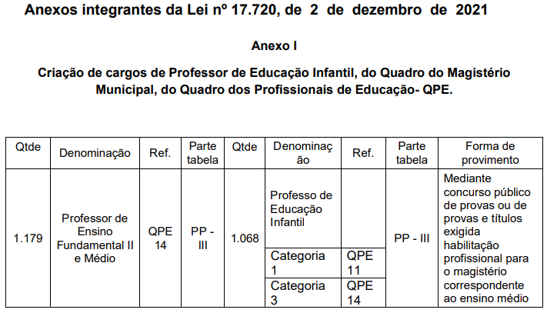

Anexo II

Quadro de Funções de Confiança dos Órgãos da Administração

Pública Municipal Direta – QF

Tabela A – Funções de Confiança restritas à designação dentre

integrantes da carreira de Procurador do Município

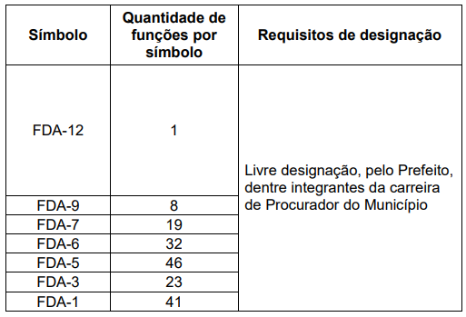

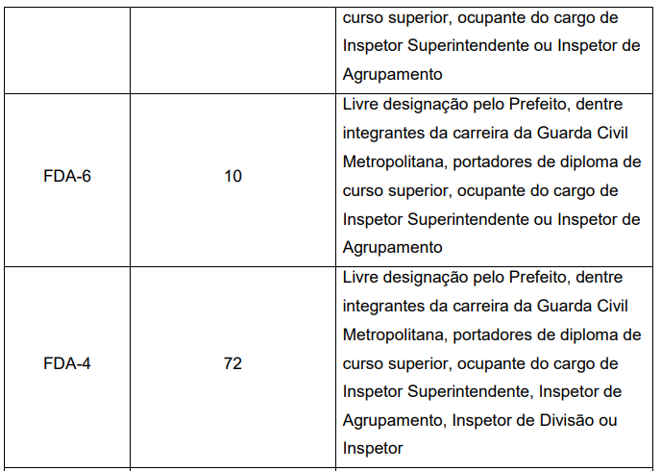

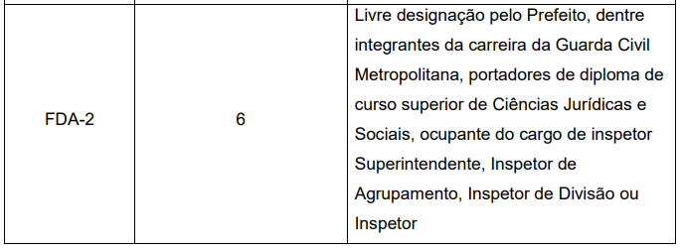

Tabela D - Funções de Confiança restritas à designação dentro os integrantes das carreiras de Procurador do Município e Auditor Fiscal Tributário Municipal

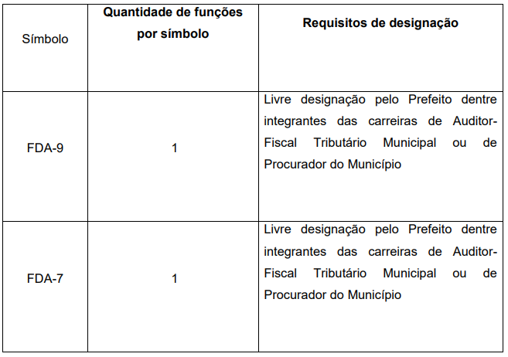

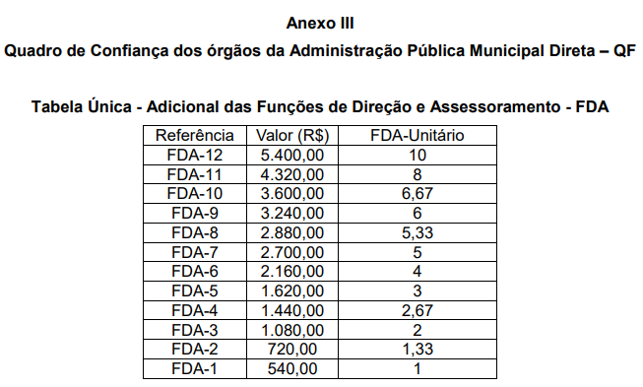

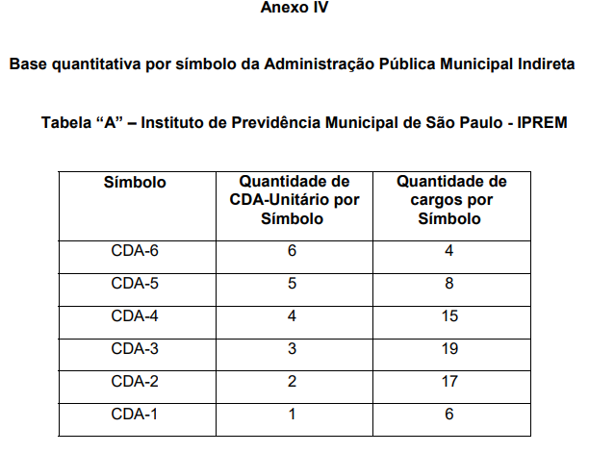

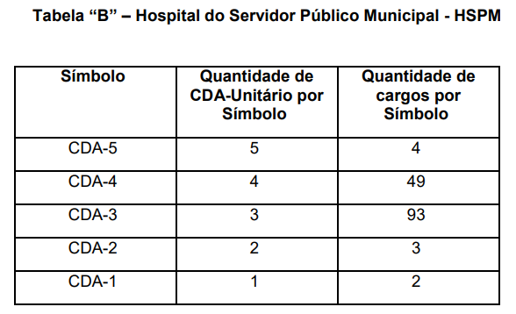
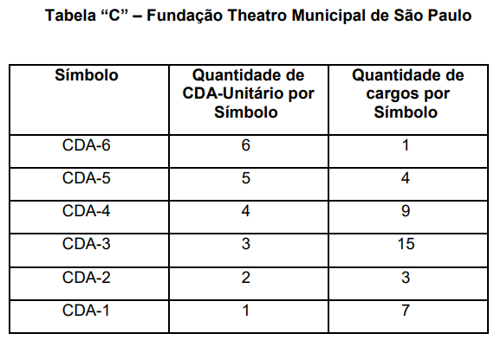

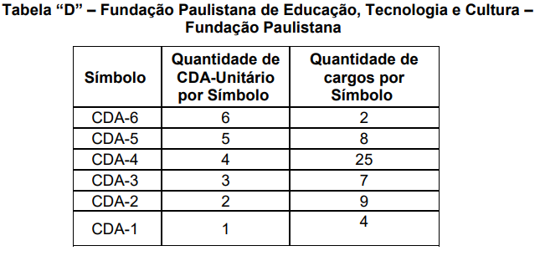
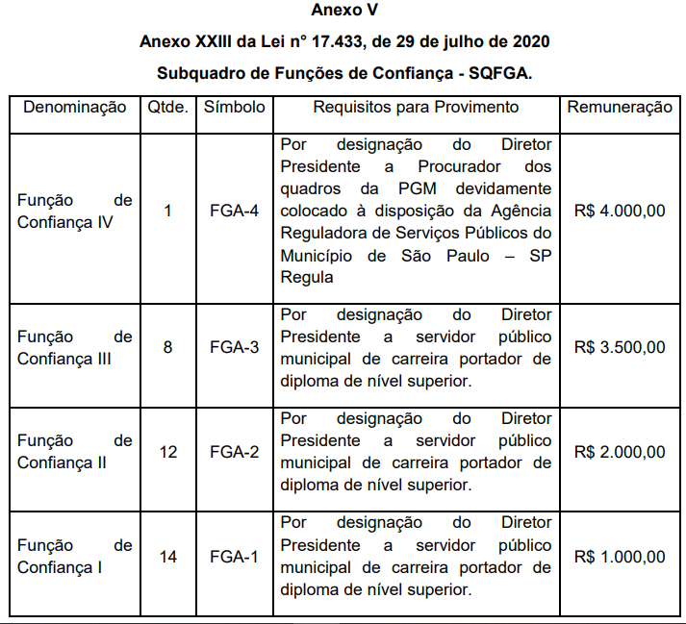

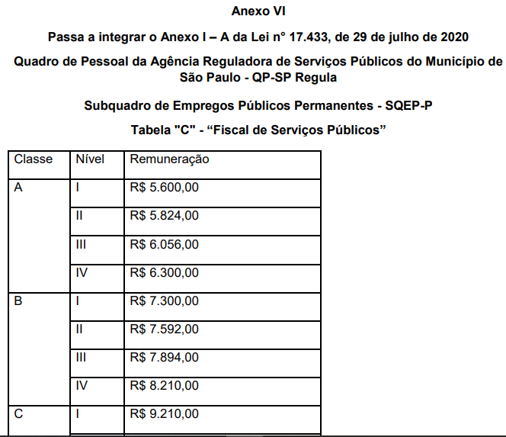
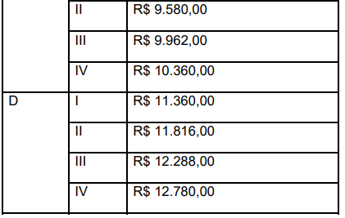

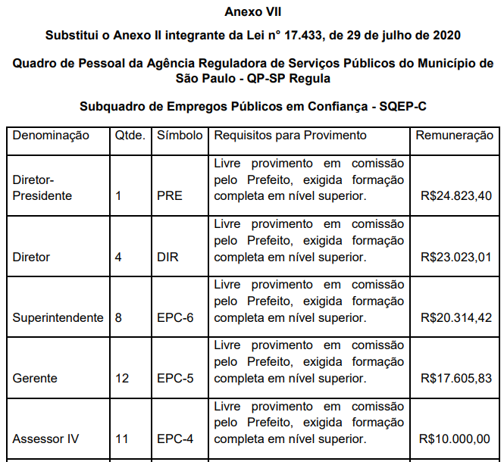
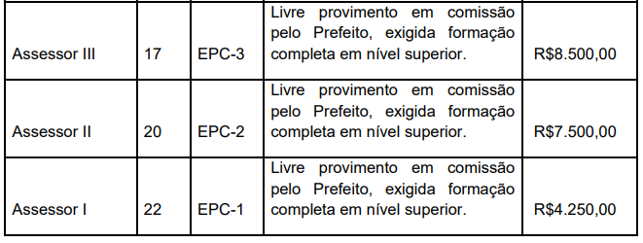

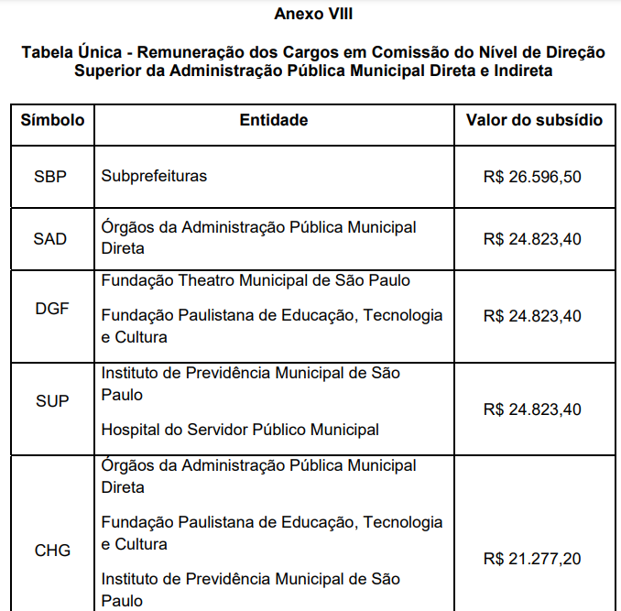

SECRETARIAS

DESENVOLVIMENTO ECONÔMICO, TRABALHO E TURISMO

GABINETE DA SECRETÁRIA

DESPACHO DO CHEFE DE GABINETE

6064.2021/0001338-9
I – No exercício das atribuições que me foram delegadas por meio da Portaria 038/2013/SDTE-GAB, de 25 de setembro de 2013, à vista dos elementos que instruem o processo em epígrafe, em especial manifestação e providências da Supervisão de Execução Orçamentária e Financeira, e à luz do disposto no Decreto Municipal 60.052, de 14 de janeiro de 2021, AUTORIZO o pagamento em favor da empresa ARK TEC GUARDA DE DOCUMENTOS S/A, CNPJ 65.689.895/0001-69, no valor de R$ 6.399,22 (seis mil trezentos e noventa e nove reais e vinte e dois centavos), referente as despesas de junho de 2021 a agosto de 2021, a título indenizatório, pela prestação de serviços de guarda, armazenamento, conservação, arquivamento, transporte e gerenciamento de documentos dos arquivos permanentes e ativos produzidos por esta Secretaria Municipal, observadas as formalidades e cautelas legais.

SUBSECRETARIA DO TESOURO MUNICIPAL

DEPARTAMENTO DE DÍVIDAS PÚBLICAS -
DEDIP

Processo SEI nº 6017.2019/0008329-8 - DEDIP/DIDIG
- Autorização
Face delegação de competência recebida através do item
1.3 da Portaria SF/SUTEM nº. 02/2015, alterada pela Portaria SF/
SUTEM nº 2 de 27/09/2021:
1 - Autorizo empenhar R$ 244.457,28 (duzentos e quarenta e quatro mil, quatrocentos e cinquenta e sete reais e vinte e oito centavos), a favor do Banco Nacional de Desenvolvimento Econômico e Social – BNDES, CNPJ 33.657.248/0001-89, para cobertura de despesa com Amortização do Contrato de Financiamento, referente ao Programa de Modernização da Administração Tributária e da Gestão dos Setores Sociais Básicos - PMAT Fase II (sub crédito B) - Leis Municipais 15.390/2011 e 15.687/2013 - celebrado entre o BNDES e a Prefeitura Municipal de São Paulo, onerando a dotação do exercício de 2021 – Lei 17.544 de 30/12/2020, abaixo discriminada:
Dotação/Valor R$ 28.17.28.843.0000.0.004.4.6.90.71.00.00: R$ 244.457,28 Total: R$ 244.457,28
Processo SEI nº 6017.2019/0008616-5 - DEDIP/DIDIG
- Autorização
Face delegação de competência recebida através do item
1.3 da Portaria SF/SUTEM nº. 02/2015, alterada pela Portaria SF/
SUTEM nº 2 de 27/09/2021:
1 - Autorizo empenhar R$ 4.120.170,00 (quatro milhões, cento e vinte mil e cento e setenta reais), onerando as dotações abaixo relacionadas do orçamento do exercício de 2021
– Lei 17.544, de 30 de dezembro de 2020, a favor da Caixa Econômica Federal – CEF, CNPJ 00.360.305/0001-04, Contrato PNAFM 2ª FASE - 2248/OC-BR, Leis Municipais nº 15.390/2011 e 15.687/2013, para cobertura de despesas com amortização e encargos no exercício de 2021:
Dotação/Valor R$
28.17.28.843.0000.0.004.4.6.90.71.00.00: R$ 3.990.170,00
28.17.28.843.0000.0.004.3.2.90.22.00.00: R$ 130.000,00
Total R$ 4.120.170,00

SERVIDORES PAG. 80

FUNDAÇÃO PAULISTANA DE EDUCAÇÃO E TECNOLOGIA

GABINETE DIRETOR GERAL

FUNDAÇÃO PAULISTANA DE EDUCAÇÃO E TECNOLOGIA

ASSUNTO: INTERRUPÇÃO DE FÉRIAS POR NECESSIDADE DE SERVIÇO
823.481.7, ANA PAULA DE OLIVEIRA COSTA, Assessor I, DAS 09, Interrupção de férias referente ao exercício 2021, a partir de 02/12/2021, solicitou 15 (quinze) dias, gozou 1 (um) dia e restam 14 (quatorze) dias.

EDITAIS PAG. 90

AGÊNCIA SÃO PAULO DE DESENVOLVIMENTO

GABINETE DO PRESIDENTE

EDITAL DE SELEÇÃO PÚBLICA SIMPLIFICADA Nº 052/2021
PERÍODO DE INCRIÇÕES: 03 A 07/12/2021
ENDEREÇO ELETRONICO: http://www.adesampa.com.br/
editais_adesampa/
PROCESSO SEI Nº: 8710.2021/0000328-2
A Agência São Paulo de Desenvolvimento - ADE SAMPA (“ADE SAMPA”), serviço social autônomo, dotado de personalidade jurídica de direito privado, de fins não econômicos, de interesse coletivo e de utilidade pública, vinculada, por cooperação, à Secretaria Municipal de Desenvolvimento Econômico, Trabalho e Turismo, conforme disposto na Lei Municipal nº 15.838, de 04 de julho de 2013, torna pública a abertura de SELEÇÃO PÚBLICA SIMPLIFICADA para o aumento de seu quadro de colaboradores.
Constitui o objeto da SELEÇÃO PÚBLICA SIMPLIFICADA em referência a contratação de Assistente de Tecnologia, pelo regime CLT, com jornada de trabalho de 2ª a 6ª feira e carga horária de 40 horas semanais.
O Edital com todas as informações referentes aos critérios e etapas de seleção poderá ser obtido na internet por meio do endereço eletrônico: http://www.adesampa.com.br/adeeditais/ seleção-publica/

LICITAÇÕES PAG. 113

DESENVOLVIMENTOECONÔMICO, TRABALHO E TURISMO

GABINETE DA SECRETÁRIA

DESPACHO DO CHEFE DE GABINETE

6064.2017/0000100-6
I – No exercício das atribuições que foram delegadas ao chefe de gabinete desta Pasta, conforme Portaria n. 038/2013/ SDTE-GAB, de 25 de setembro de 2013, e em vista das informações contidas nos autos em epígrafe, em especial a manifestação do Departamento de Qualificação Profissional da Coordenadoria do Trabalho desta Pasta e considerando a Nota de Reserva com Transferência n. 51.118/2021, emitida pela Secretaria Municipal de Educação e Notas de Reserva n. 8.346/2021 e 8.349/2021. AUTORIZO a emissão de Notas de Empenho no montante de R$ 116.989,07 (cento e dezesseis mil, novecentos e oitenta e nove reais e sete centavos) em favor da contratada BANCO DO BRASIL SA, CNPJ 00.000.000/2885-19, no âmbito do Contrato 011/2017/SMTE, que tem por objeto prestação de serviços de pagamento de benefício dos Programas Operação
Trabalho e Bolsa Trabalho, onerando os respectivos valores e dotações orçamentárias a seguir listados, observando no que couber, as disposições contidas nas Leis Complementares 101, de 04 de maio de 2000, e 131, de 27 de maio de 2009:
a) O valor de R$ 3.098,90 (três mil, noventa e oito reais e noventa centavos), da dotação 16.10.12.122.3024.2.100.3 3903900.00, conforme Nota de Reserva com Transferência n. 51.118/2021;
b) O valor de R$ 53.760,20 (cinquenta e três mil, setecentos e sessenta reais e vinte centavos), da dotação orçamentária 30.10.12.366.3019.8.083.33903900.00, conforme Nota de Reserva n. 8.346/2021; e
c) O valor de R$ 60.129,97 (sessenta mil, cento e vinte e nove reais e noventa e sete centavos), da dotação orçamentária 30.10.11.333.3019.8.088.33903900.00, conforme Nota de Reserva n. 8.349/2021;

